5 důvodů, proč zákon o dětské skupině zlikviduje péči o předškolní děti

(PRAHA 23. října) – Zákon o dětské skupině, který bude zítra schvalovat Poslanecká sněmovna, nepřináší avizovanou podporu rodičům a jejich dětem, naopak vážně ohrožuje fungování klubů a zařízení, které o ně pečují. Jeho dopady budou likvidační pro všechny subjekty - od těch, které se zaměřují na odstranění hendikepů nejchudších dětí, přes dětské kluby pro nejmenší a skautské kluby až po lesní školky. Česká rada dětí a mládeže, Člověk v tísni, Unie center pro rodinu a komunitu a Junák – svaz skautů a skautek ČR proto naléhavě vyzývají poslance, aby tento zákon neschválili

Zákon o dětské skupině rozděluje péči o předškolní děti na dvě části - do 12 dětí a nad 12 dětí. Zásadní dopady zákona lze shrnout takto:

1) Organizace, které pravidelně pečují o 12 a více dětí, budou muset nově splňovat identické standardy jako běžné mateřské školy. Pro tyto subjekty zákon o dětské skupině žádnou pomoc nepřináší.
2) Subjektům pečujícím o maximálně 11 dětí nařizuje přísné stavebně-technické úpravy, které reálně nelze splnit. Komplikací je i skutečnost, že téměř všechny dětské kluby nejsou majiteli, ale pronajímateli prostor.
3) Oproti původnímu záměru zákon NEPŘINÁŠÍ významnější finanční úlevu provozovatelům ani rodičům. I důvodová zpráva říká, že minimální náklady na jedno dítě v dětské skupině jsou přes 6.000 Kč. „U firemní školy Člověka v tísni to je 6.700 Kč při počtu 12 dětí. Pokud bychom byli firma, tak zákon na straně provozovatele snižuje náklady o cca 1.000 Kč na měsíc a dítě. Pro rodiče pomocí slevy na dani maximálně o 700 Kč na měsíc a dítě. Místo 6.700 Kč tak náklady činí 5.000 Kč. U neziskových organizací to však bude 6.000 Kč, což nepředstavuje změnu, která by vedla k rozhodnutí takové zařízení provozovat,“ říká Daniel Hůle z organizace Člověk v tísni. Pro provozovatele klubů pro nejchudší děti, které za docházku neplatí a služby jim jsou poskytovány v rámci sociálních služeb, zákon přináší 0 Kč zvýhodnění.
4) Oněch 1000 Kč podpory zaměstnavatele je totiž velmi diskutabilních. Týká se jen těch subjektů, které reálně generují zisk a má u nich tedy smysl uvažovat o výhodě dané uznatelností nákladů na provoz školky do základu daně. U neziskových organizací (nově veřejně prospěšných poplatníků), které uplatní jiný daňový benefit (zejména §18a a §20/7 Zákona 586/1992 Sb., o daních z příjmů) k žádné reálné slevě nedojde!
5) Tím, že zákon de facto umožňuje provoz klubů pro maximálně 11 dětí, dochází k výraznému růstu nákladů na jedno dítě. Tam, kde se náklady dělily např. na 15 dětí, by se nyní dělily na 11 dětí, což představuje nárůst nákladů na jedno dítě o 36 %!

Z výše uvedeného vyplývá, že zákon bere chudým dětem příležitost vzdělávat se, jelikož provozovatelé klubů je budou nuceni zavřít. Zároveň přináší drobné zvýhodnění zaměstnancům s vysoce nadprůměrnými příjmy, kteří si mohou dovolit platit 5.000 Kč měsíčně za dítě v dětské skupině.

Příklad:

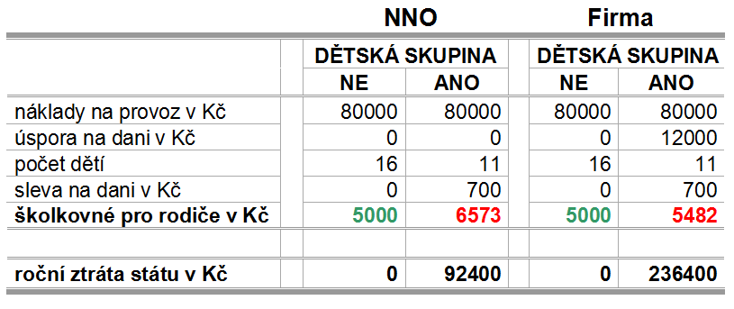

Výše zmíněné organizace proto považují za jediné možné řešení vrácení zmíněného zákona
k přepracování. A to především z těchto důvodů:

- Zákon stanovuje pouze velmi vágní definici dětské skupiny, do které může spadat každý, kdo se pravidelně stará o předškolní děti.
- Současná verze této legislativní normy ohrožuje základní principy demokratické volby rodičů při výběru předškolní péče pro své děti.
- Zároveň nepřipouští existenci jiné formy péče o předškolní děti, která by nebyla živností, školkou nebo dětskou skupinou.
- Zavádí regulace, která všechny ostatní formy péče zapovídá.
- Ti, kdo takové formy péče poskytují, budou odkázáni na libovůli stavebních úřadů, hygienických stanic apod. při rozhodování o tom, zda uplatní regulaci stanovenou pro dětské skupiny či nikoli.
- Zákon nepřináší problémy jen tzv. lesním školkám – ty jsou jen mediálně zviditelněnou špičkou ledovce – jde o problém mnoha dalších organizací a forem péče o předškolní děti.

„Řešením pro všechny zainteresované, které podpořil také naprostou většinou Senát, je možnost, aby si poskytovatel péče o dítě vybral, zda se chce zaregistrovat a stát se oficiální dětskou skupinou, či nikoli,“ míní předseda České rady dětí a mládeže Aleš Sedláček a dodává: „Pouze princip dobrovolné registrace je řešením. V opačném případě se jedná o zavedení silné regulace péče o předškolní děti a potlačení jakýchkoli spontánních a dlouhodobě trvajících aktivit na tomto poli, tak, jak zmiňuje ve svém zdůvodnění pan prezident.“ Prezidentské veto nedávno vrátilo poslancům k novému posouzení zákon odsouhlasený Poslaneckou sněmovnou, negovaný Senátem a poté znovu potvrzený poslanci.

„Svobodné rozhodnutí o způsobech výchovy a péče o předškolní děti je především věcí rodičů, ti by proto měli mít možnost volby z různých alternativ. Nechceme jen přihlížet tomu, jak zákon o dětských skupinách v navrženém znění tyto možnosti významně ohrožuje,“ říká starosta Junáka Josef Výprachtický.

„Původní záměr zákon byl v pořádku, ale postupem času se z něj bohužel stala norma, která nepřináší slibovanou podporu, ale naopak komplikuje práci všem organizacím, kterým měl původně pomoci,“ uzavírá Šimon Pánek, ředitel organizace Člověk v tísni.

Apelujeme proto na poslance, aby si uvědomili, že se jedná o poslední možnost, jak lze předvídatelné důsledky špatného zákonodárného rozhodnutí ještě odvrátit.
Kontaktní osoby:
Aleš Sedláček, Česká rada dětí a mládeže, GSM: 604 286 554, ales.sedlacek@crdm.cz
Jitka Taussiková, Junák – svaz skautů a skautek ČR, GSM: 604 867 970, jitka.taussikova@skaut.cz
Martin Kovalčík, Člověk v tísni, GSM: 777 472 863, martin.kovalcik@clovekvtisni.cz
Michaela Bernardova, Unie center pro rodinu, GSM: 604 376 705, michaela.bernardova@pexeso.org

